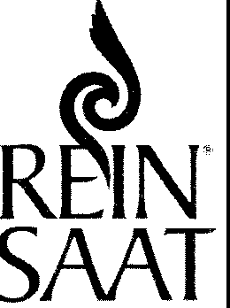

Bestellschein

Hier bitte Name und Adresse einsetzen

**ReinSaat GmbH**

3572 St. Leonhard am Hornerwald 69 Austria

**E-Mail:** [office@reinsaat.at](mailto:office@reinsaat.at) **Internet:** [www.reinsaat.at](http://www.reinsaat.at/) **Telefon:** +43 (O) 2987-2347

**Fax: + 43 (0) 2987- 2347 4**

Ersatzsorten möglich? □ Ja □ Nein

# X X

Ihre Telefonnummer /Ihre Faxnummer

Bitte wählen Sie unsere vorbereiteten Abfülleinheiten (siehe Preisliste)

Datum

# X

|  |  |  |  |  |
| --- | --- | --- | --- | --- |
| Artikel- nummer | Menge | Abpackungsgröße Portion / g / kg | Artikelbezeichnung Art/Sorte | Bitte frei lassen |
|  |  |  |  |  |
|  |  |  |  |  |
|  |  |  |  |  |
|  |  |  |  |  |
|  |  |  |  |  |
|  |  |  |  |  |
|  |  |  |  |  |
|  |  |  |  |  |
|  |  |  |  |  |
|  |  |  |  |  |
|  |  |  |  |  |
|  |  |  |  |  |
|  |  |  |  |  |
|  |  |  |  |  |
|  |  |  |  |  |
|  |  |  |  |  |
|  |  |  |  |  |
|  |  |  |  |  |
|  | | | |  |

Unterschrift

Für weitere Bestellungen siehe Rückseite

Bitte wählen Sie unsere vorbereiteten Abfülleinheiten (siehe Preisliste)

|  |  |  |  |  |
| --- | --- | --- | --- | --- |
| Artikel- nummer | Menge | Abpackungsgröße Portion / g / kg | Artikelbezeichnung Art/Sorte | Bitte frei lassen |
|  |  |  |  |  |
|  |  |  |  |  |
|  |  |  |  |  |
|  |  |  |  |  |
|  |  |  |  |  |
|  |  |  |  |  |
|  |  |  |  |  |
|  |  |  |  |  |
|  |  |  |  |  |
|  |  |  |  |  |
|  |  |  |  |  |
|  |  |  |  |  |
|  |  |  |  |  |
|  |  |  |  |  |
|  |  |  |  |  |
|  |  |  |  |  |
|  |  |  |  |  |
|  |  |  |  |  |
|  |  |  |  |  |
|  |  |  |  |  |
|  |  |  |  |  |
|  |  |  |  |  |
|  |  |  |  |  |
|  |  |  |  |  |
|  |  |  |  |  |
|  |  |  |  |  |
|  |  |  |  |  |
|  |  |  |  |  |
|  |  |  |  |  |
|  |  |  |  |  |
|  |  |  |  |  |
|  |  |  |  |  |
|  |  |  |  |  |
|  | | | |  |

**Vielen Dank für Ihre Bestellung!**